Міністерство освіти і науки України

Національний технічний університет України

«Київський політехнічний інститут імені Ігоря Сікорського"

Факультет інформатики та обчислювальної техніки

Кафедра інформатики та програмної інженерії

Звіт

з лабораторної роботи № 2 з дисципліни

«Основи програмування – 1. Базові конструкції»

«Організація циклічних процесів. Ітераційні цикли»

Варіант 4

Виконав студент ІП-11 Воробйова Анастасія Денисівна

(шифр, прізвище, ім’я, по-батькові)

Перевірив

(прізвище, ім’я, по-батькові)

Київ 2021

**Лабораторна робота 2**

**Дослідження ітераційних циклічних алгоритмів**

**Мета** – вивчити особливості оранізації ітераційних циклів.

**Завдання (варіант 4):** З точністю $ε={10}^{-5}$ знайти значення змінної для x=0,56: $y=\frac{1}{\sum_{n=1 }^{∞}{\frac{1}{n^{2}}×sinx}}$.

**Постановка задачі**: Математичне формулювання задачі зводиться до обчислення y з точністю $ε={10}^{-5}$. Для цього потрібно обчислити y при n=1 та покроково знаходити наступні у для n+1 доти, доки модуль різниці знайденого y та попереднього не буде меншим за зазначену точність. В результаті вивести останній обчислений y, який і буде розрахований із заданою точністю.

**Математична модель**:

Складемо таблицю змінних:

|  |  |  |
| --- | --- | --- |
| Змінна | Тип | Призначення |
| x | Дійсний | Ввідні дані |
| eps | Дійсний |
| n | Цілочисельний |
| yn | Дійсний | Проміжні дані |
| yn1 | Дійсний |
| zn | Дійсний |
| zn1 | Дійсний |
| zn2 | Дійсний |
| e | Дійсний |
| y | Дійсний | Результат |

**Блок-схема:**

x, eps

$$n := 1$$

$$zn :=\frac{1}{n^{2}} ×sinx$$

$$yn :=\frac{1}{zn}$$

Початок

Початок

$$n := n+1$$

$$zn2 :=\frac{1}{n^{2}} ×sinx$$

$$zn1=zn+zn2$$

$$yn1 :=\frac{1}{zn1}$$

$$zn :=zn1$$

$$e := \left|yn1-yn\right|$$

$$e ≥eps$$

ні

так

$$yn :=yn1$$

y

Початок

Кінець

**Програма на C++:**

#include <iostream> //підключаємо бібліотеки

#include <cmath>

int main()

{

double x, eps;

std::cout << "Enter x\n"; //вводимо значення x

std::cin >> x;

std::cout << "Enter eps\n"; //вводимо точність

std::cin >> eps;

int n = 1;

double y, yn, yn1, zn, zn1, zn2, e;

zn = sin(x) / (n * n); //шукаємо знаменник y(n) при n=1

do {

yn = 1 / zn; // шукаємо y(n)

n = n++; //збільшуємо n на 1

zn2 = sin(x) / (n * n); //шукаємо наступний доданок знаменника

zn1 = zn + zn2; //шукаємо знаменник y(n+1)

yn1 = 1 / zn1; //шукаємо y(n+1)

zn = zn1; //запам'ятовуємо знаменник y(n+1) як знаменник y(n)

std::cout << "\nyn = " << (yn1); //виводимо проміжний результат

e = abs(yn1 - yn); //знаходимо модуль різниці двох останніх знайдених y

} while (e >= eps); //виконуємо поки різниця двох останніх знайдених y не буде меншою за точність

y = yn1; //присвоєння результату змінній y

std::cout << "\ny = " << (y); //виводимо останнє знайдене значення y(n), пораховане з потрібною точністю

return 0;

}

**Результати на C++:**

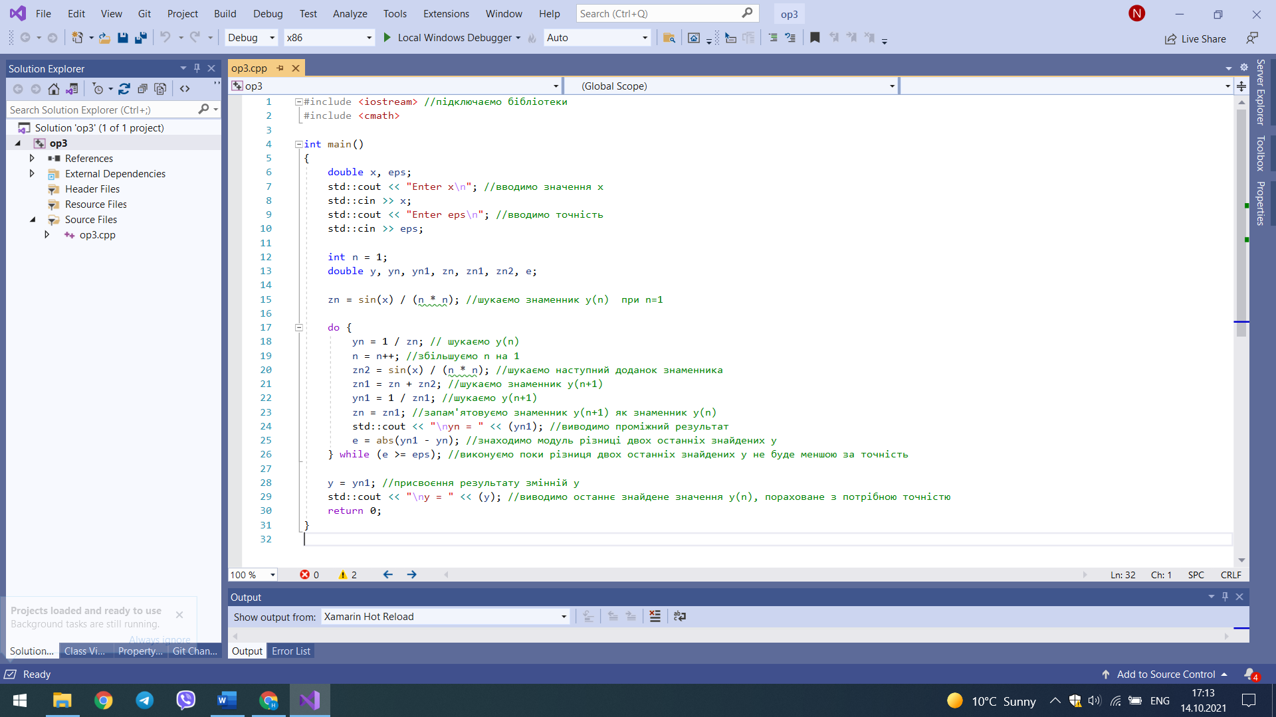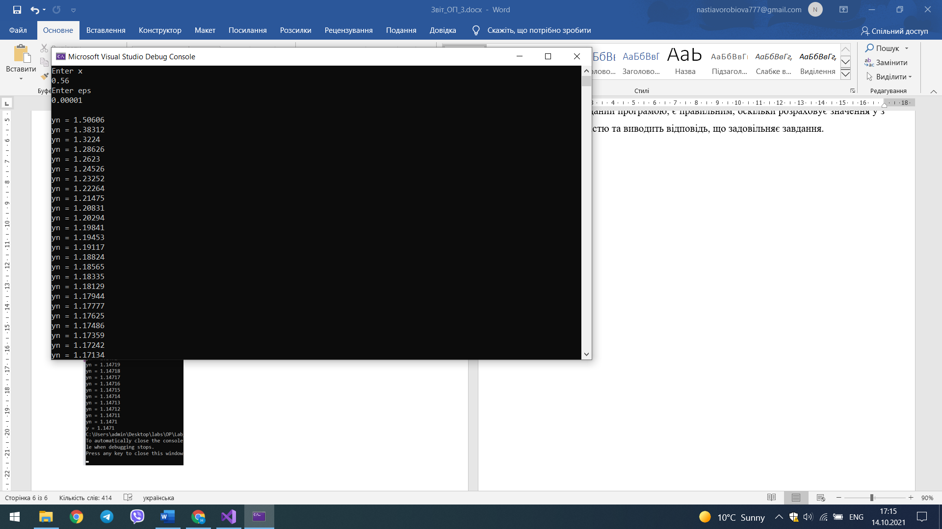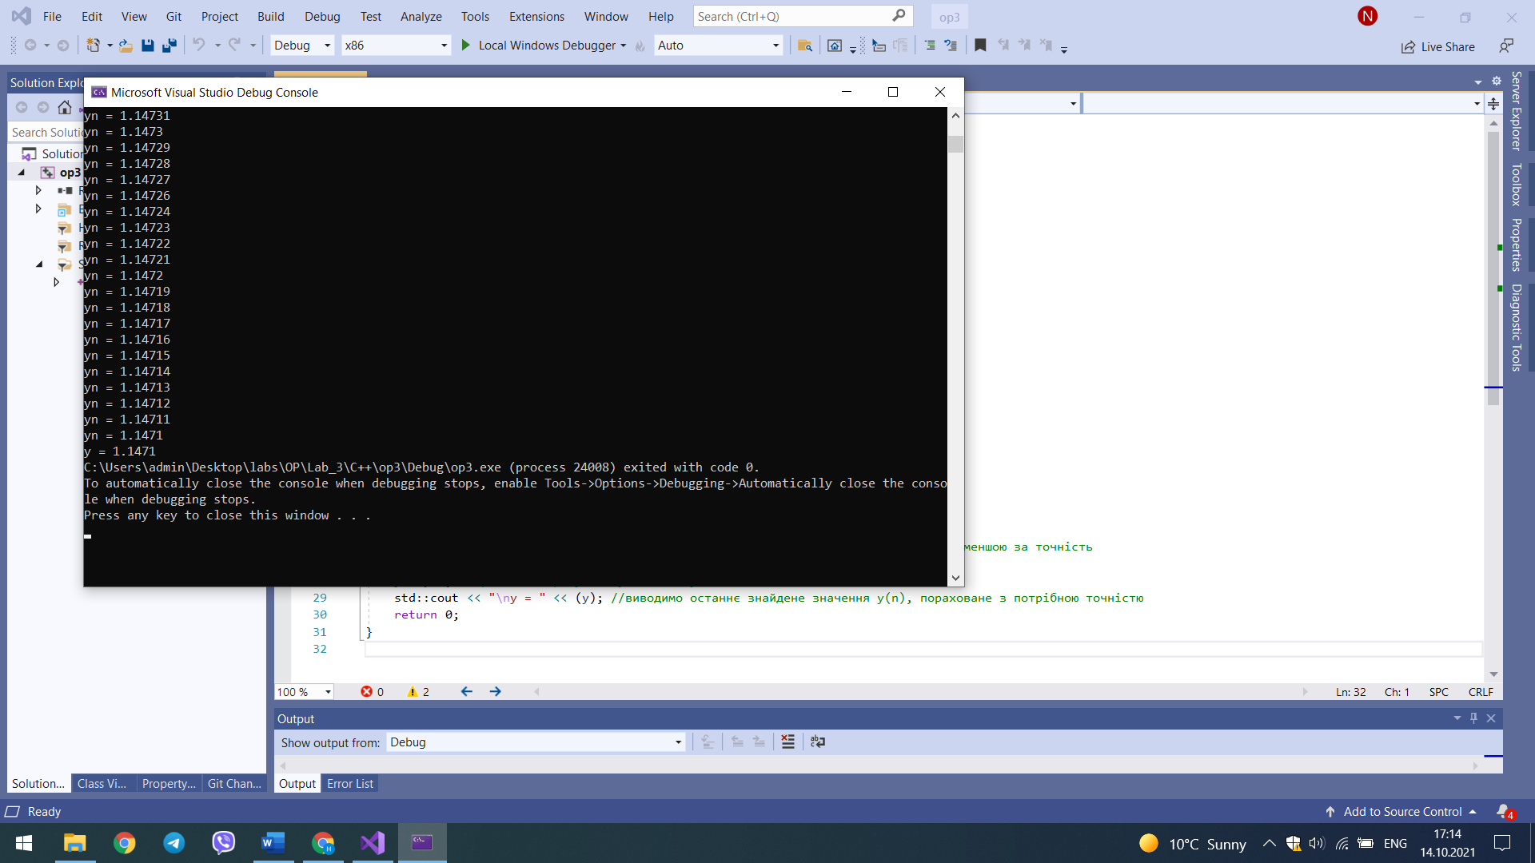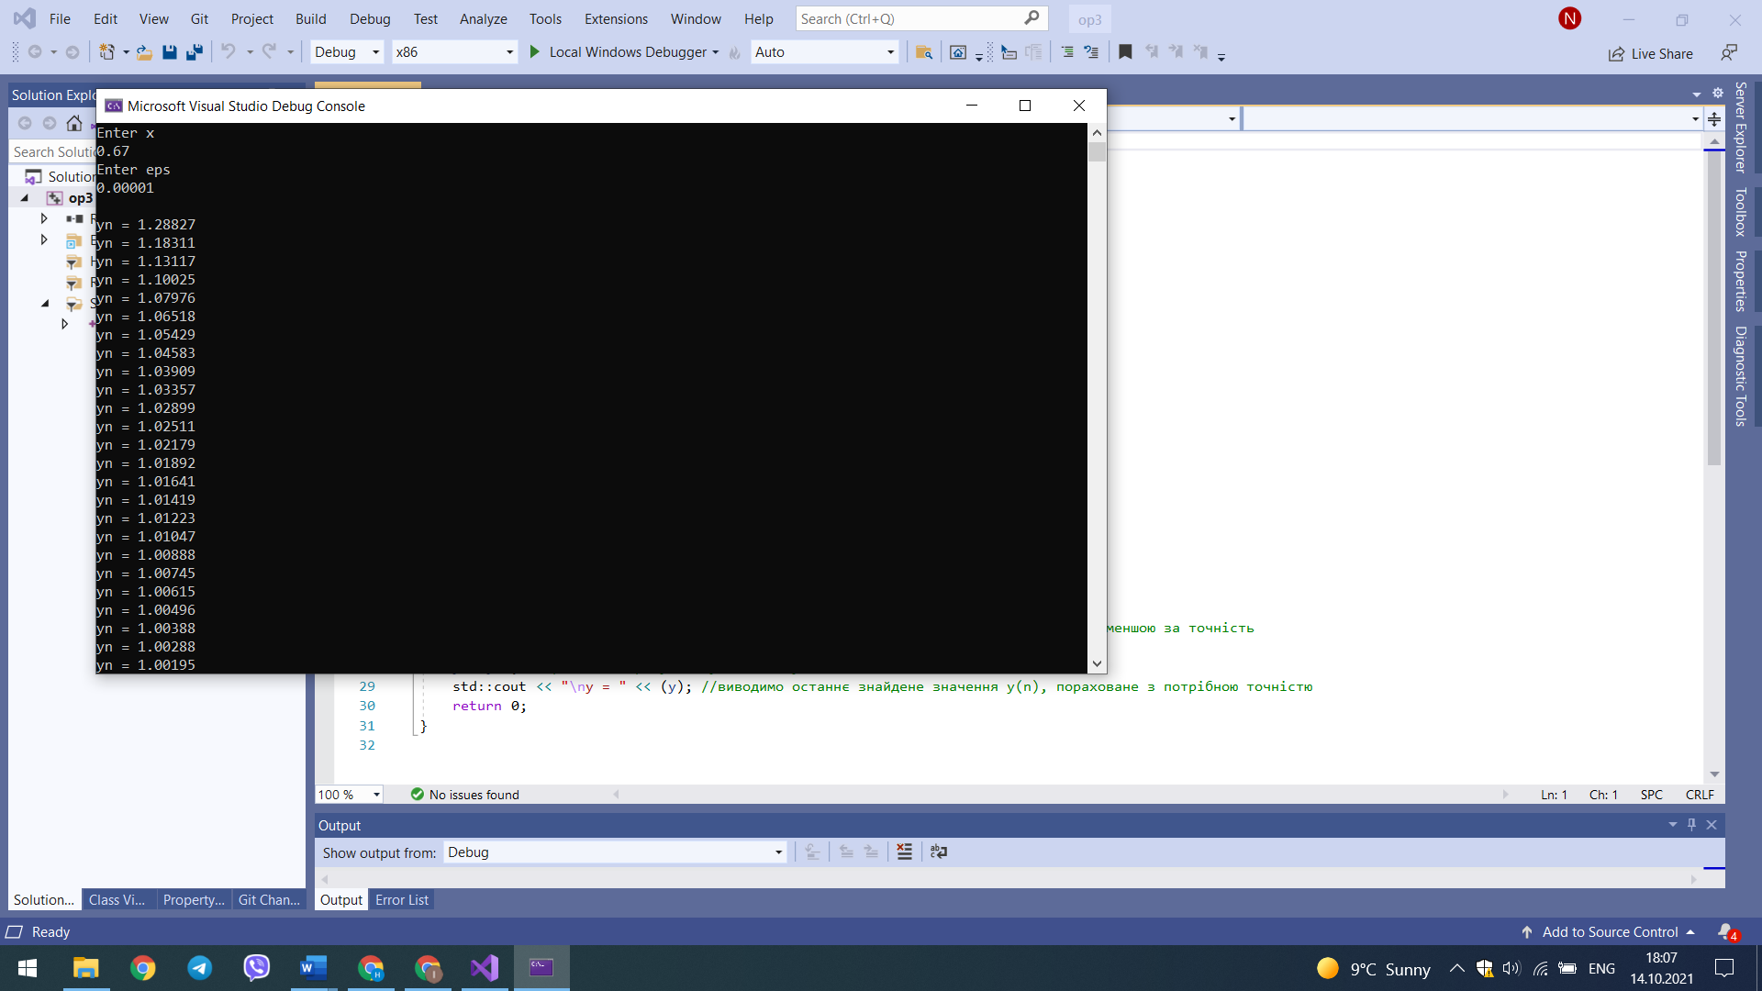 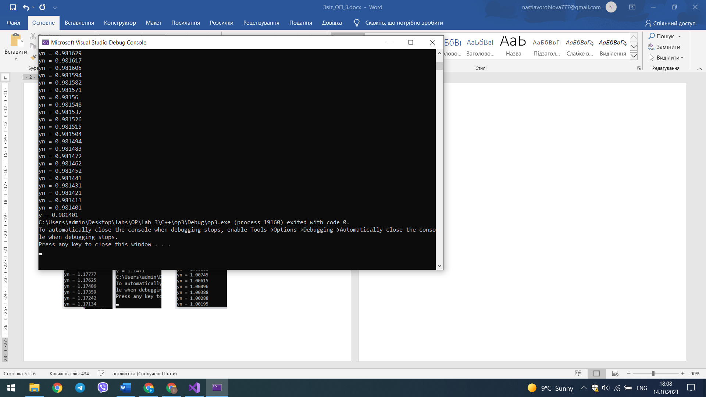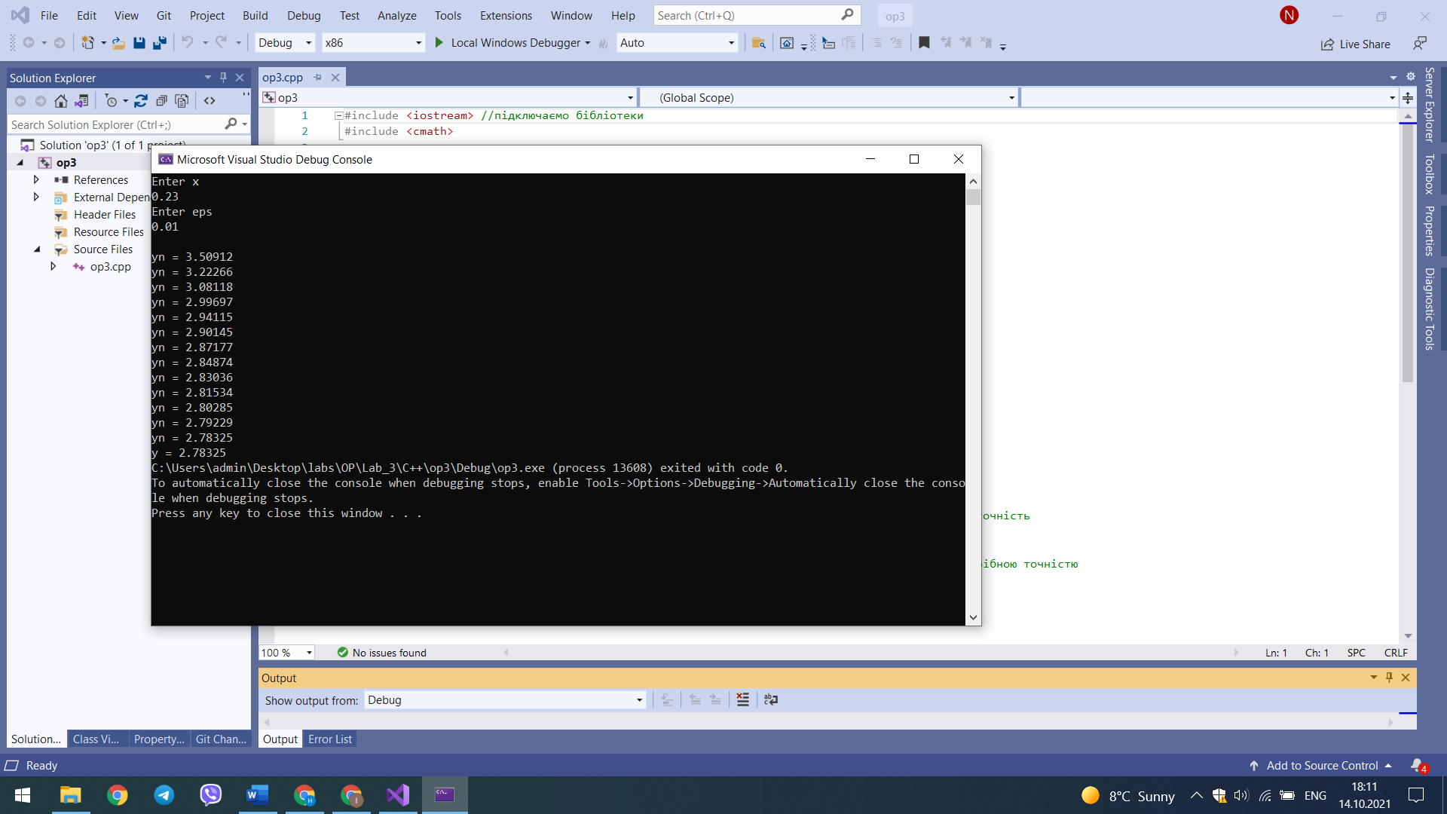

**Висновок:**

У ході виконання даної лабораторної роботи нами були розглянуті ітераційні циклічні процеси на прикладі мови програмування: C++. Для виконання поставленого завдання було створено математичну модель, побудовано блок-схему та написано код для алгоритму, що використовує цикл з постумовою. Результат, виданий програмою, є правильним, оскільки розраховує значення y з заданою точністю та виводить відповідь, що задовільняє завдання.